Уважаемые пациенты для того, что бы записаться на прием в женскую консультацию. Вам необходимо воспользоваться региональным порталом медицинских услуг https://portal38.is-mis.ru/
- Открыть интернет- браузер на телефону или компьютере.
- Ввести в поисковик или адресную строку : Региональный портал медицинских услуг» или https://portal38.is-mis.ru/
- Зарегистрироваться на портале и авторизироваться через госуслуги.
- На портале выбрать раздел «медицинские организации»
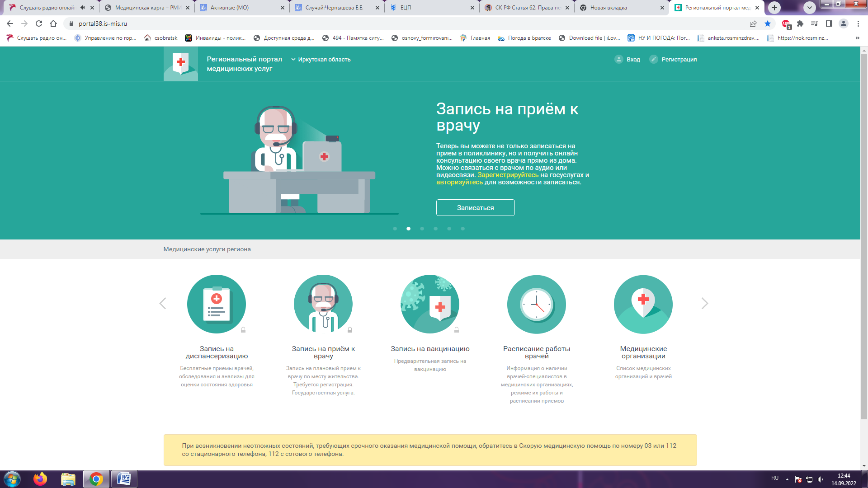
- В разделе медицинские организации в строке территория обслуживания поставить г. Братск
- В строке поиска напечатать слово «перинатальный»
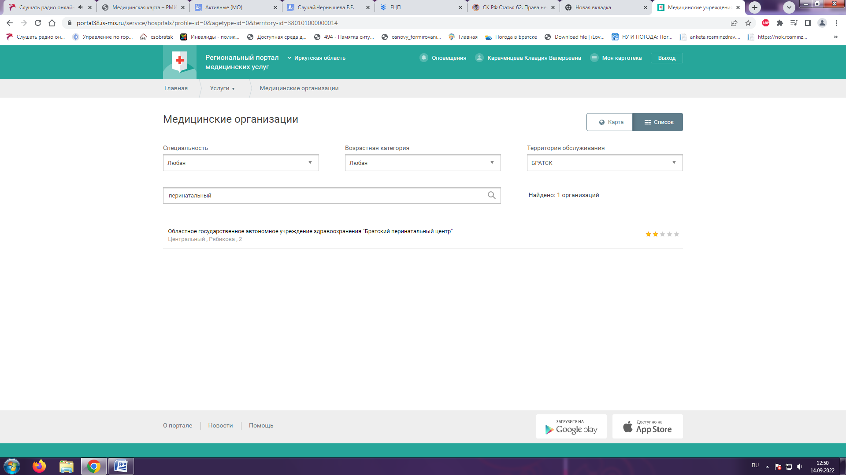
- Нажать один раз на Областное государственное автономное учреждение здравоохранения «Братский перинатальный центр»
- У вас откроется профиль организации
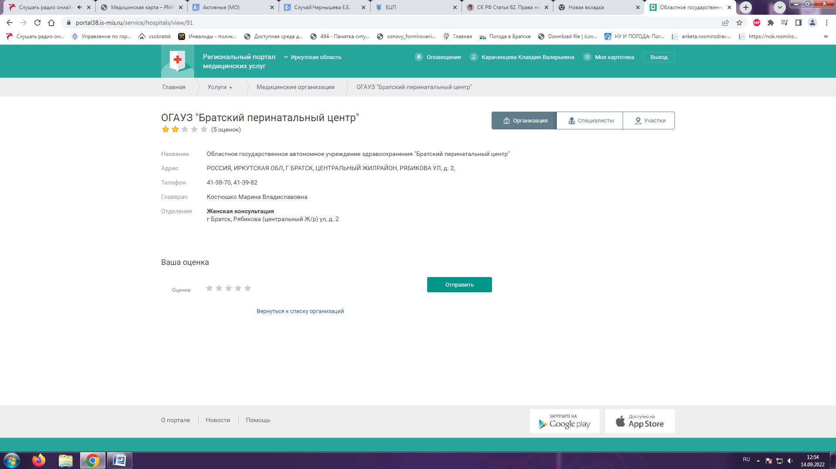

- Вам надо нажать на «специалисты»
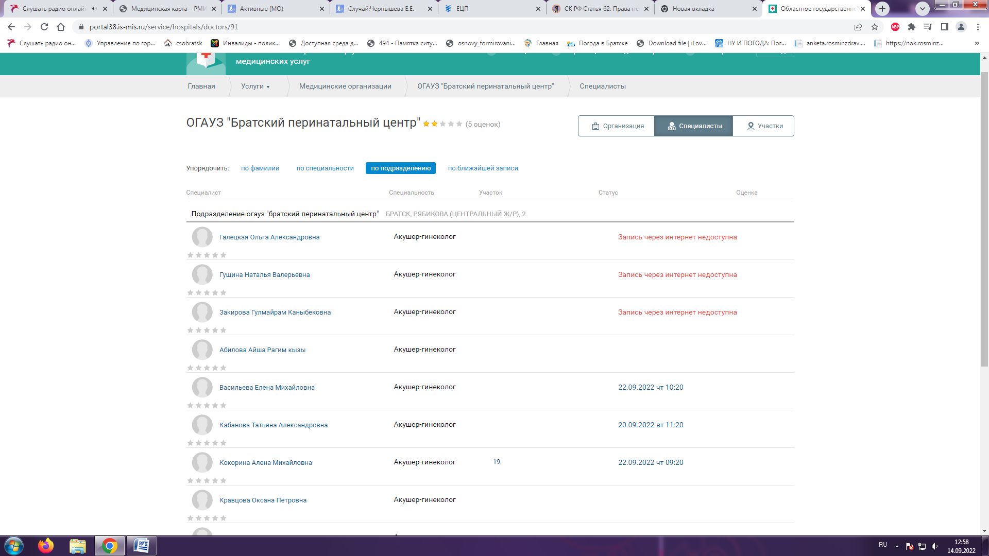
- Далее вам необходимо выбрать интересуещего вас специалиста и записать к нему нажав на свободное время, которое видно справой стороны на экране.
Время для записи на портал выкладывается автоматически каждый день в 08:00

